目前，图像上色中，主要有三种评价指标，分别为两种人为设计的指标SSIM和PSNR，和深度学习网络抽取到的特征进行对比的LPIPS评价指标。

<https://www.bilibili.com/video/BV1eG4y1D73A/>

* PSNR:

图像的信噪比是指视频信号的大小与噪波信号大小的比值。信噪比越大，图像画面就越干净，看不到什么噪波干扰（表现为”颗粒”和”雪花”），看起来很舒服；若信噪比小，则在画面上，可能满是雪花，严重影响图像画面。

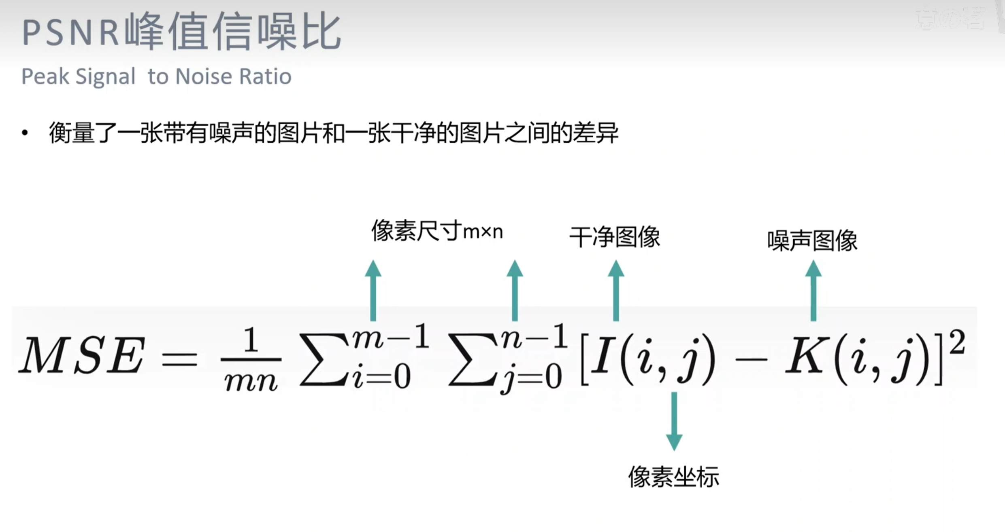

遍历所有像素，对像素值做差后再平方求和。

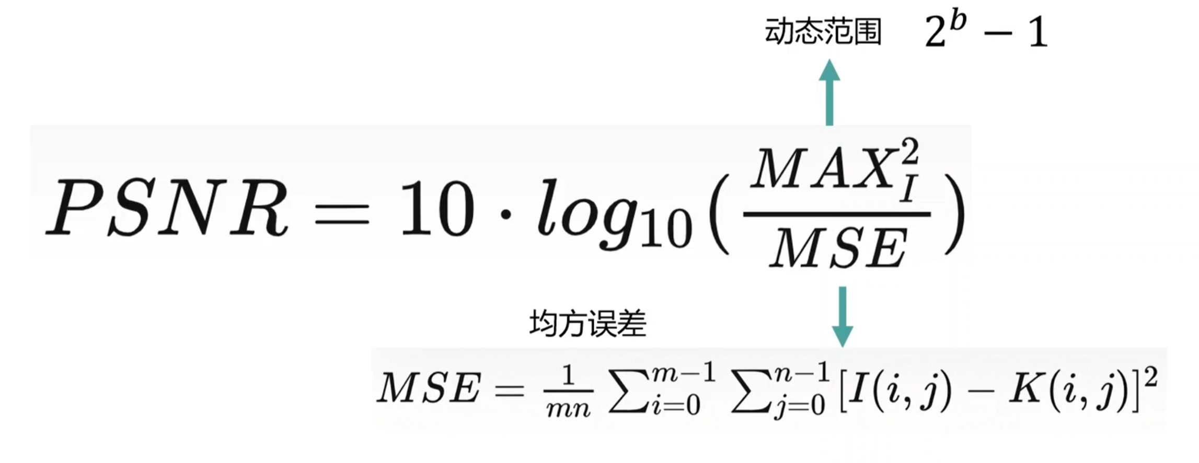

图片的动态范围：可能的最大像素值。b一般取8，所以动态范围为 [0, 255]。

差异越小，意味着噪声越小，均方误差MSE越小，信噪比PSNR越大，图像质量也就越好。

* SSIM:

衡量两幅图像相似度的指标。SSIM值的范围为[0,1]，越大代表图像越相似。如果两张图片完全一样时，SSIM值为1。用均值作为亮度的估计，标准差作为对比度的估计，协方差作为结构相似程度的度量。

先了解图像处理基础（均值、方差、协方差，这里都讲了）：

<https://www.cnblogs.com/pengkunfan/p/3947529.html>

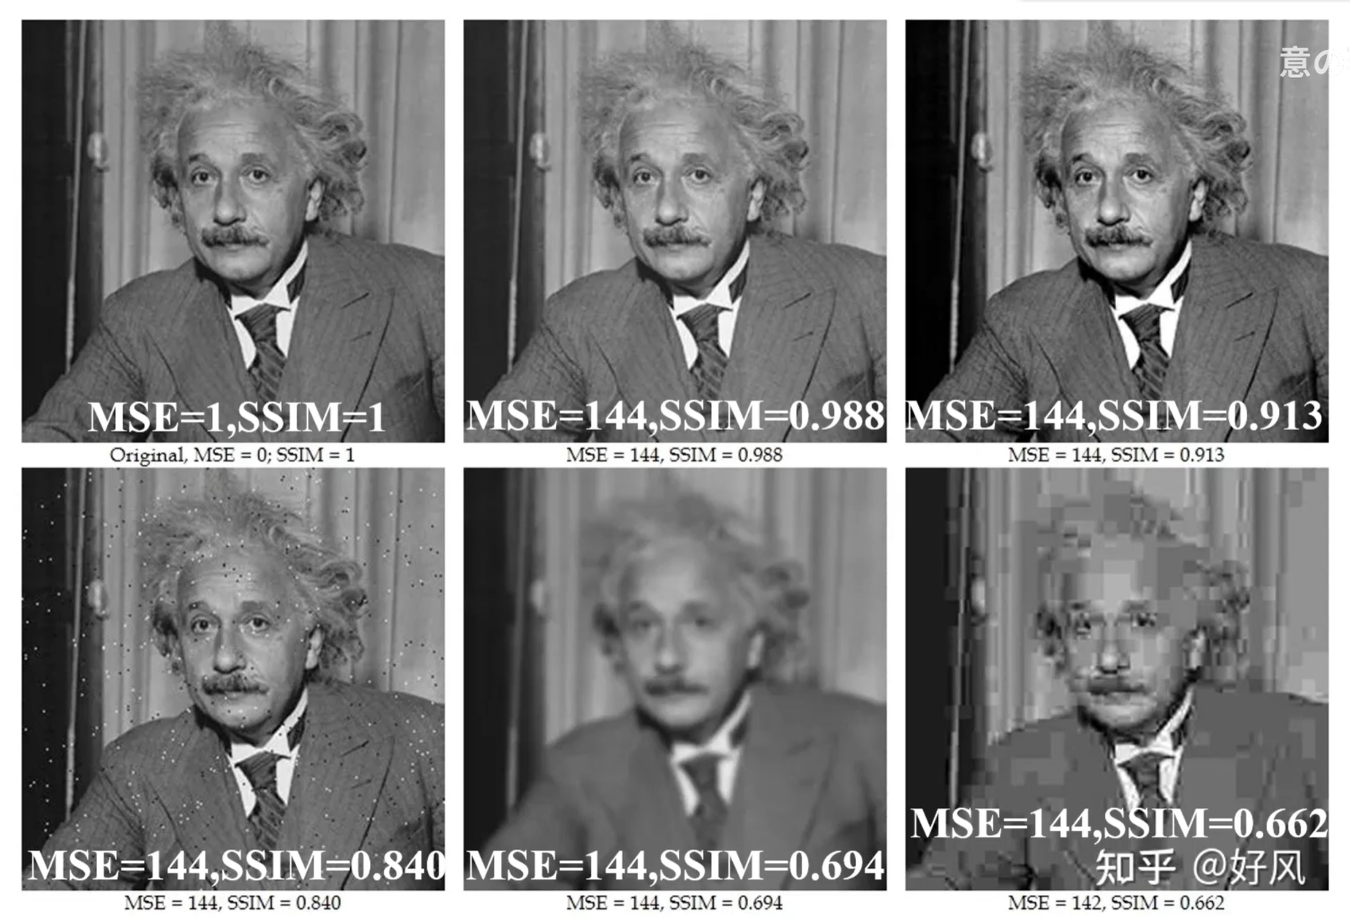

亮度：

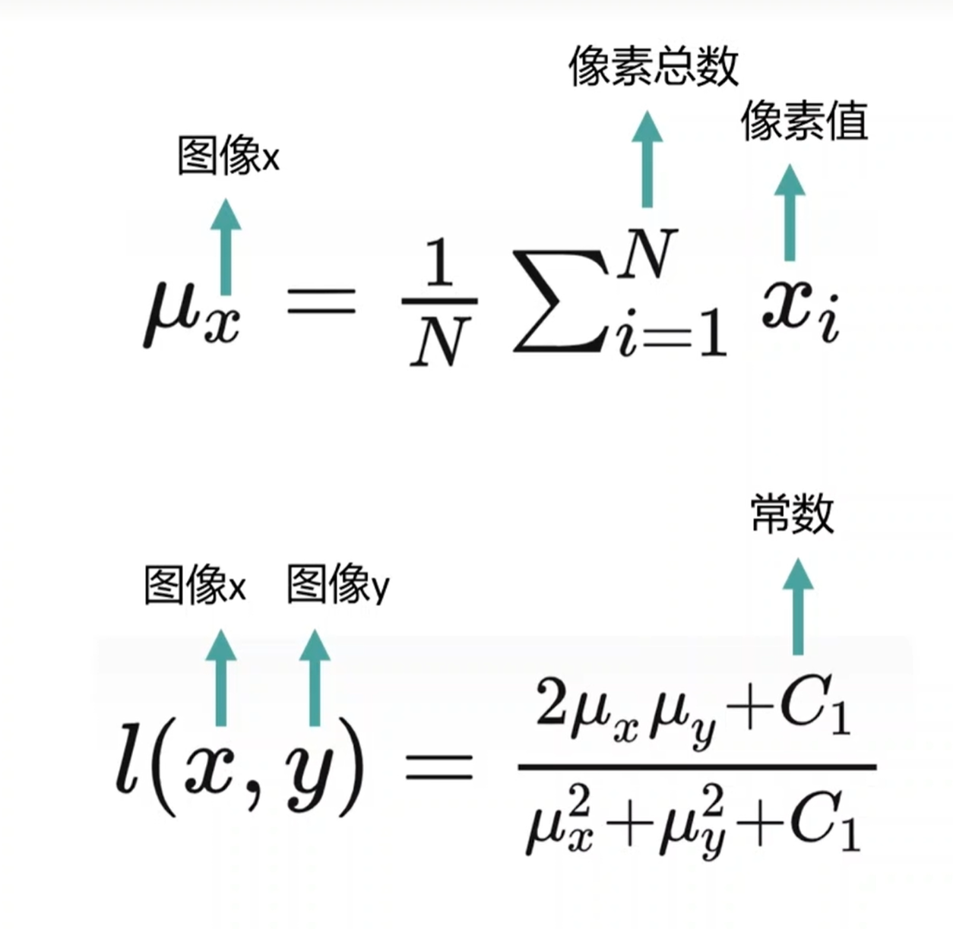

感觉有点类似于调和平均数（机器学习里的F值）。对l(x,y) 应用基本不等式，当且仅当miu_x = miu_y 时，取得最大值1，否则取值范围在 [0, 1] 之间。防止像素值为0而造成分母为0，添加常数c1。

对比度：

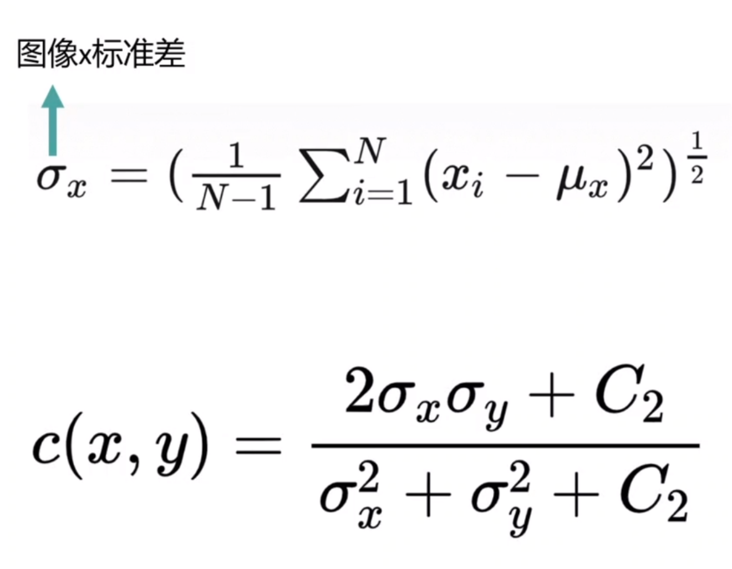

没弄懂：这里为啥是 1/N-1 ？

看上面那个网址链接。“之所以除以n-1而不是n，是因为这样能使我们以较小的样本集更好地逼近总体的标准差，即统计上所谓的《无偏估计》“

结构：

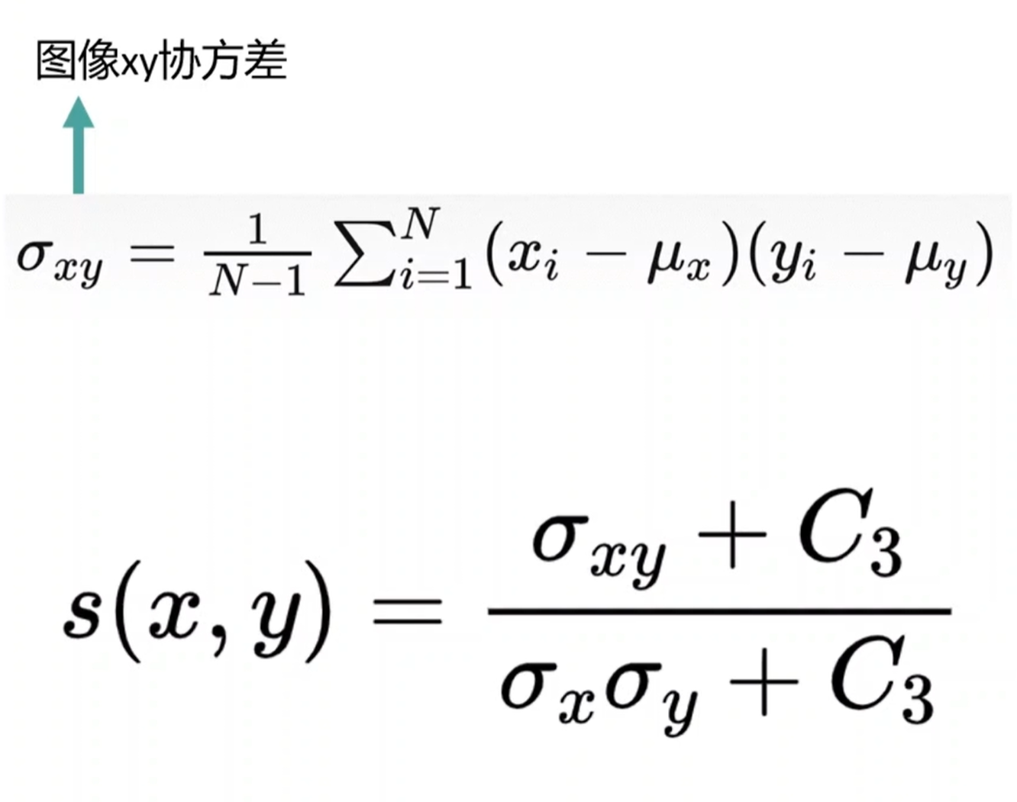

最终式子：

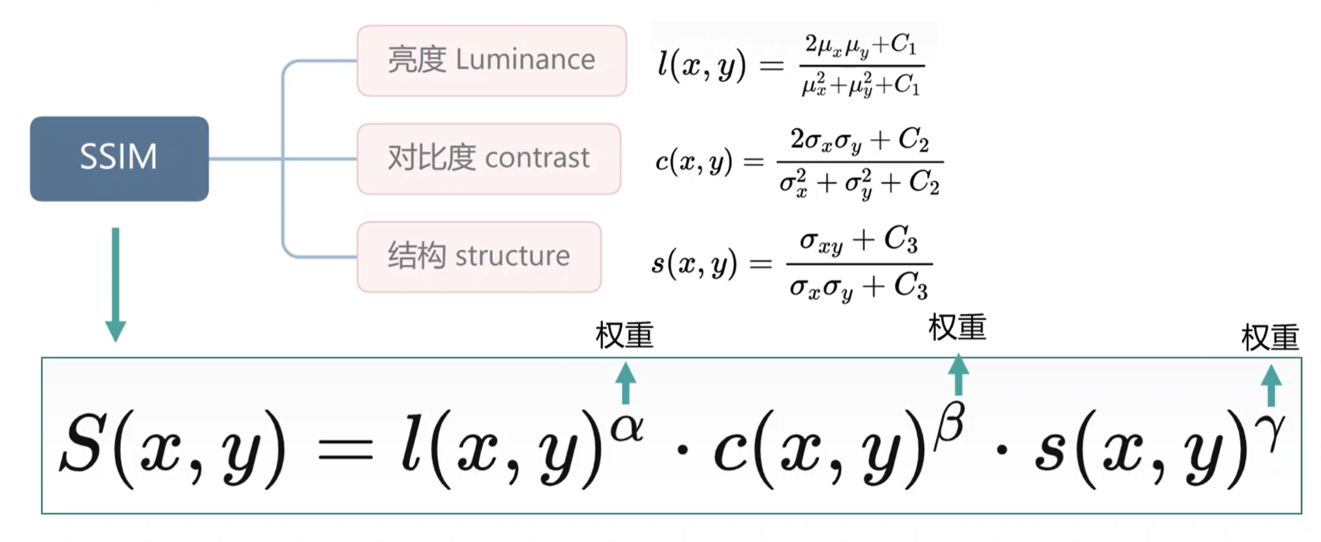

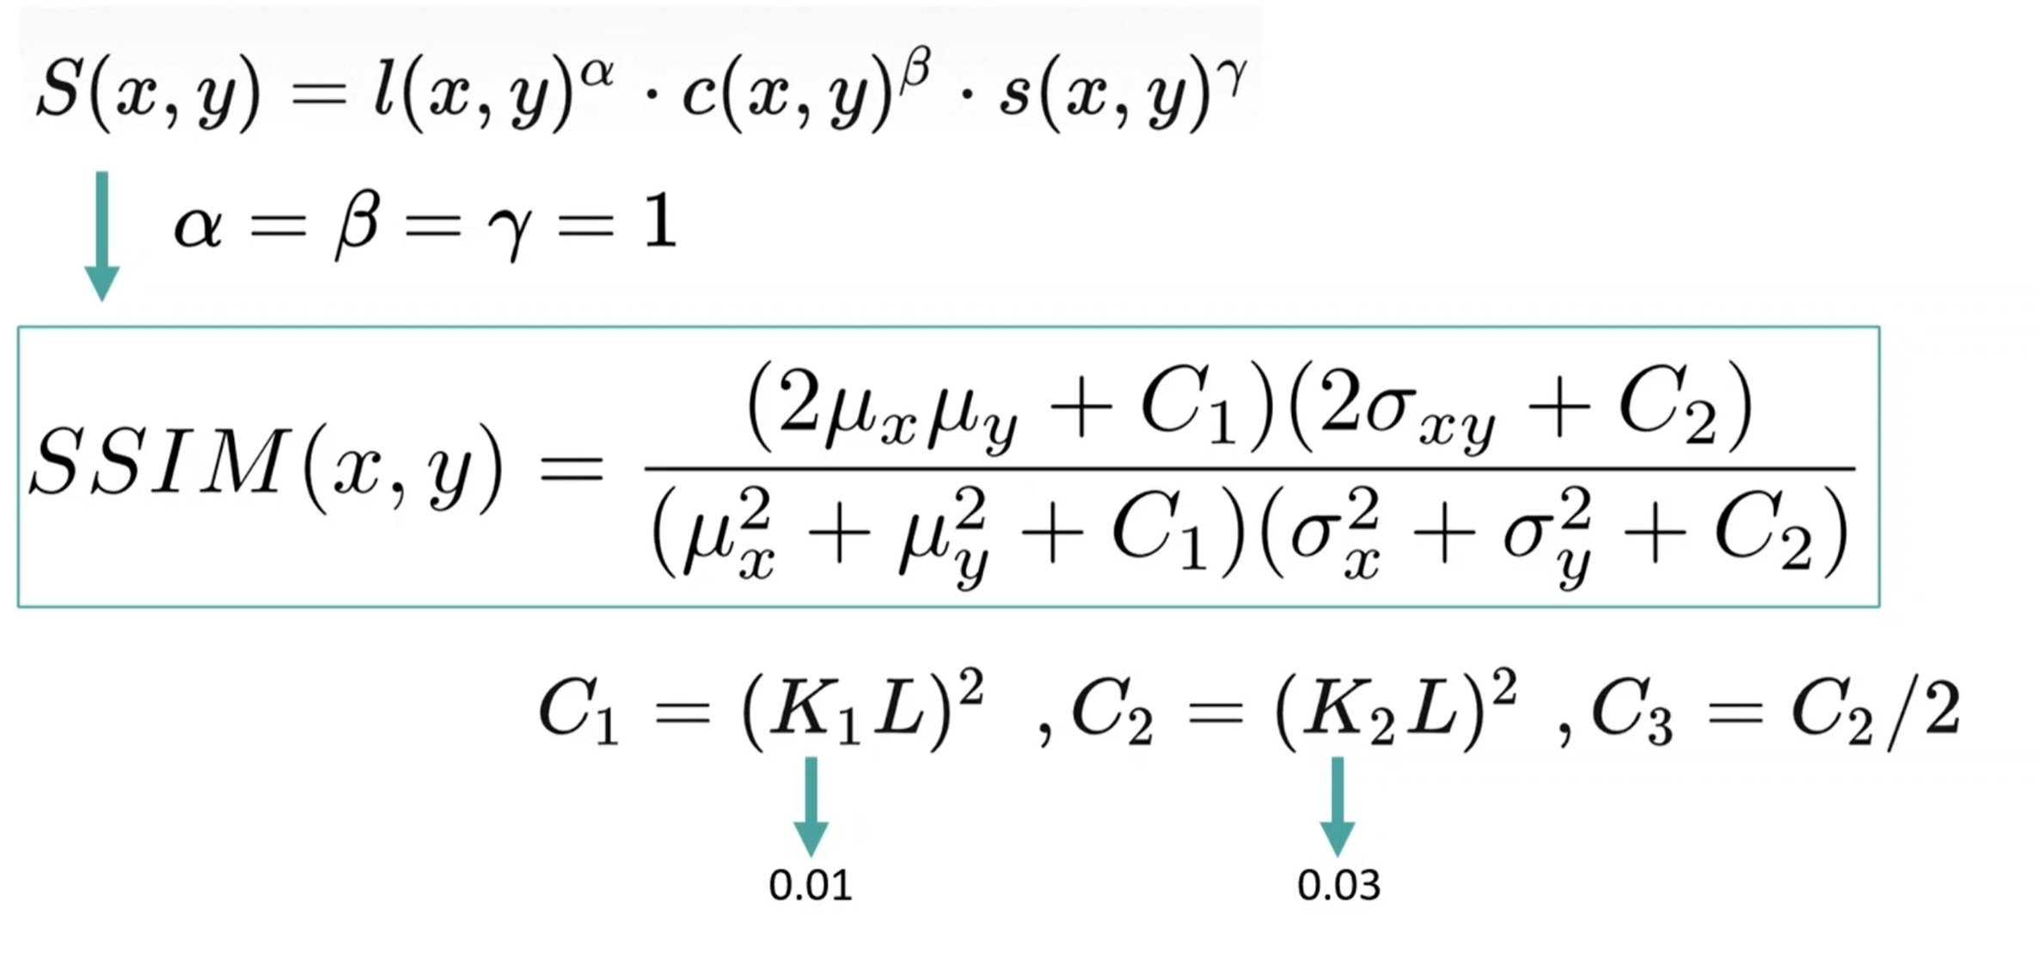

L是图像的动态范围，L = 2^b – 1，一般是b = 8。

在实际使用时，并不是对整张图片求均值求方差，而是采用圆对称的高斯加权公式。采用一个高斯核作为滑动窗口，求局部的均值和方差，最后对所有局部SSIM求均值。（注意视频05:14处，“个人认为……”这句话很关键，在PPT汇报时口述出来，这句话里面的概念要理解，想到第一周PPT里，Canny边缘检测第一步也用到了高斯模糊，是否有一定联系？）。

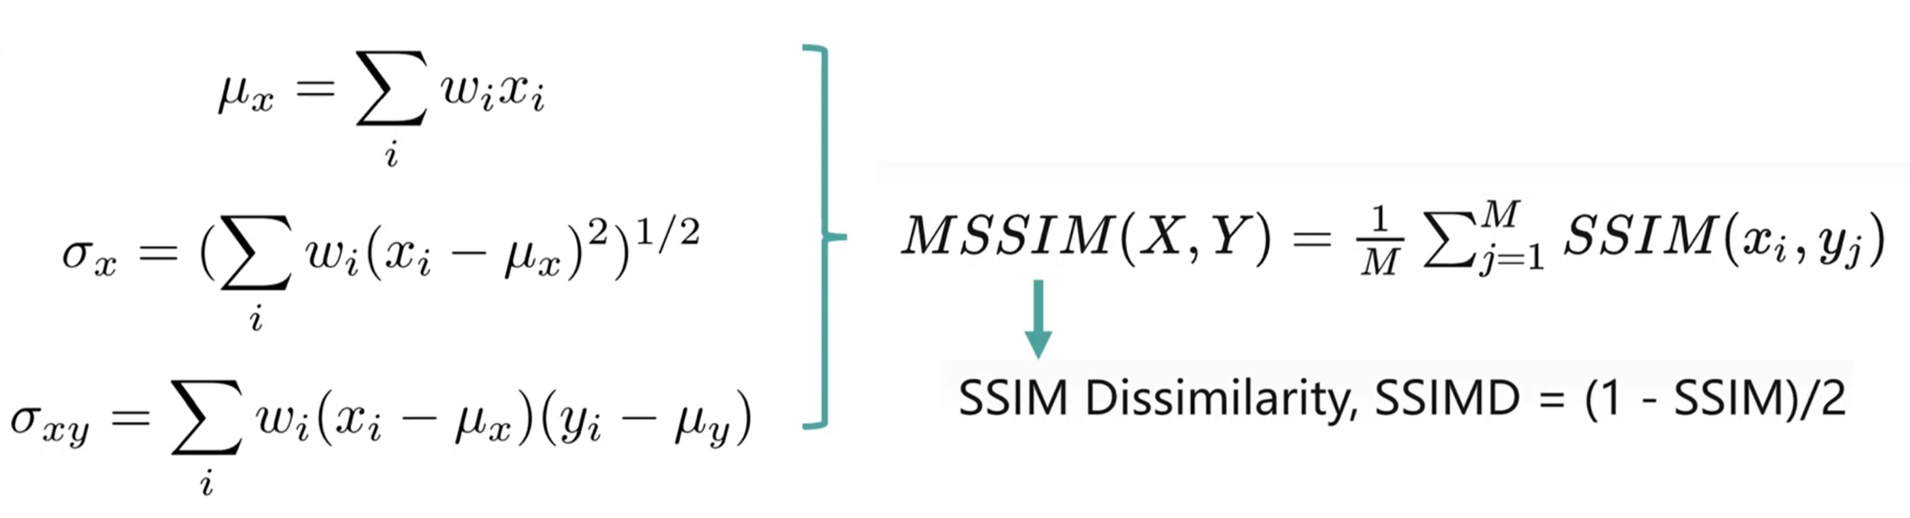

既然可以衡量两张图片的相似度，就可能用作Loss来监督图像生成的训练。SSIM不相似度，图像越不相似，SSIMD值越接近于1，可以用作网络的损失函数。

* LPIPS：

学习感知图像块相似度。用图像的深度特征（什么是深度特征）来衡量两张图片的相似度。

上面两种评价指标对平滑的图像会失效。

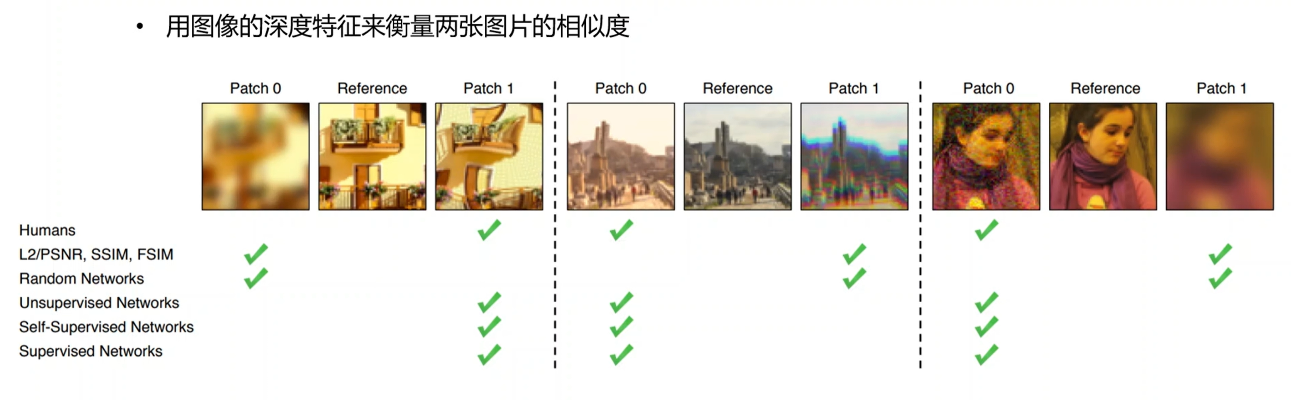

流程：

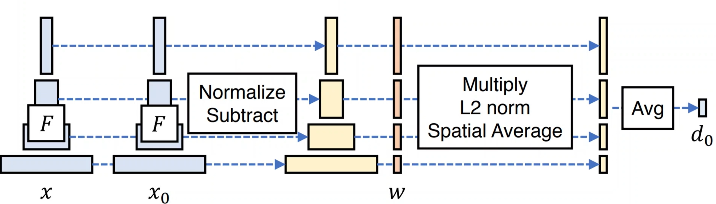

看视频叭

L2误差：均方误差，L2范式，网上搜一下。

最后对所有层的误差取平均，得到相似度d0。图像x，x0之间的相似度越低，深度特征之间的差异也就越大，LPIPS的输出结果（d0）也就越大。

PSNR和SSIM的值越高，LPIPS的值越低，图像质量越好。